基于长江Ⅰ级阶地多级柔性支护体系下超深坑中坑稳定性研究
周杰刚、李鹏、武超
（中建三局集团有限公司 湖北武汉 430064）
摘要：本文结合武汉中心工程超深坑中坑工程，从单级稳定性及多级稳定两方面分析了超深坑中坑稳定性，并得出一定规律，供类似工程借鉴参考。
关键词：超深坑中坑；武汉中心；超深坑中坑；单级稳定性；多级稳定性。

0 引言
随着社会经济的不断发展，城市化建设的不断深入，有限的城市地面空间已经不能满足人们日益增长的生活和工作需求，迫使人们在充分利用地上空间而不断追求建筑高度的同时，开始逐渐步入大力开发利用地下空间的时代，因此面临的深基坑工程问题越来越多，且相应“深、大、紧、差”的特点越来越突出。同时，根据建筑功能和结构设计需要（如基础结构、电梯井或地下室功能等），造成了基坑出现深度差异，则需要在大基坑内部进行二次或者多次开挖，这就出现了二级以及多级基坑现象，即产生了深基坑工程坑中坑问题。
由于坑中坑出现，使基坑再度开挖和支护，使土体的应力路径变得更为复杂，并且是上级基坑的应力分布发生改变，形成二次应力场，对整个基坑体系安全和稳定性造成一定影响。就目前而言，相对于常规基坑工程，坑中坑支护设计和施工一则没有明确的规范可循，二则没有具体详尽的理论研究，很难考虑坑中坑开挖后对外围大基坑变形的进一步影响，以及外围大基坑对内坑荷载的影响也不明了，其相应的支护设计的理论研究和实践经验均还处于不断更进、不断积累的阶段。因此在坑中坑实际工程中，多以设计人员、施工人员的经验为主导，借鉴常规基坑设计、施工理论为辅方法，采取保守的设计和施工手段以确保坑中坑及周边大坑的在整个基坑服务周期里能够安全稳定的运行。
本文结合武汉中心工程超深坑中坑工程，从单级稳定性及多级稳定两方面分析了超深坑中坑稳定性，并得出一定规律，供类似工程借鉴参考。

1 工程概况

1.1基坑概况
武汉中心工程基坑总开挖面积约28100m²，基坑呈不规则多边形，基坑周长约620m，目前场区自然地面相对标高约-1.200m，塔楼、裙楼基础底板厚分别为4.0m、1.2m，基底开挖标高分别为-18.500、-20.200。基坑土方开挖总量近50万m³。基坑裙楼区与塔楼区基底相对高差为1.2m，塔楼坑中坑与主塔楼地下室区域基底相对高差为6.5m。

1.2基坑内外环境情况
武汉中心基坑周边环境较为宽松，北侧为王家墩地铁中心站施工区域，东侧为后期规划用地及拟建地铁线路，南侧和西侧均为后期规划用地。基坑内分为裙楼区和塔楼区，塔楼区又包含电梯井落深区域，即坑中坑区域，如图1所示。
图1武汉中心基坑内外环境示意图
基坑坑中坑位于武汉中心外围大基坑的正南角处，呈不规则矩形，相对塔楼基底开挖深度为6.5m，开挖面积约为860m²，其分别相对其他各侧围护结构距离见表1。
表1 基坑坑中坑相对外围基坑围护结构距离
序号 | 相对方向 | 相对距离(m)
1 | 北侧 | 101
2 | 东侧 | 36.6
3 | 东南侧 | 40.7
4 | 南侧 | 33.9
5 | 西侧 | 30.3

1.3工程地质概况
本场地地面标高一般为21.62~22.93米，地势较为平坦，地貌上属长江I级阶地。基坑坑壁范围内土层主要为： (1)素填土（Q^{ml}）外，其下为第四系全新统冲积成因的粘性土和砂土（Q^{4al}）和冲洪积成因的含圆砾细砂（Q^{4al+pl}）。

1.4水位地质概况
1、勘察场地内对本基坑工程有影响的地下水有上层滞水和孔隙承压水。
2、上层滞水主要赋存于人工填土（Q^{ml}）层，无统一自由水面，大气降水、地表水和生产、生活用水渗入是其主要的补给来源。勘察期间测得其初见水位埋深为0.7～1.2m，稳定水位埋深为 0.9～1.5m。
3、本场地孔隙承压水为赋存于第四系全新统冲积（Q^{4al}）粉质粘土夹粉土、粉砂层及含圆砾中砂层中承压水，与长江、汉江具有较强水力联系，其上覆粘性土层及下伏基岩为相对隔水顶、底板。在勘察期间，在B4#、B20#孔号分别测得承压水头埋深为2.7米和2.4米，即承压水头绝对标高（黄海高程）分别为19.42米和19.41米，据汉口地区不同地段不同时期长期观测结果表明，汉口地区长江I级阶地承压水测压水头标高最高为20.0m左右，承压水头标高年变化幅度在3.0～4.0m之间。观测时，承压水头标高较高，其原因是观测时正值长江丰水期，长江水位处于历史上较高水位。

1.5基坑坑中坑地质环境
从基坑的开挖深度来看，基坑开挖至基底，相对隔水层已经被揭穿，整个基坑坑中坑位于地层的承压含水层之中，其相应坑壁内的土层主要为：(3-2)粉质粘土夹粉土、粉砂，(4-1)粉细砂夹粉质粘土，(4-2)粉细砂。
图2 基坑坑中坑地层展开图

2外围大基坑支护方案
本工程自然地面标高为-1.200，基坑开挖深度约17.8~19.0m，根据现场实际情况，考虑周边地铁及环廊的施工影响，综合建设单位等各方意见，在保证基坑安全的前提下，充分考虑经济性，最终确定本基坑采用如下支护结构体系，如表2所示。
表2 外围大坑支护结构体系一览表
区段 | 支护方式
EABC段 | 标高-5.900以上采用SMW工法桩悬臂支护，其中BC'局段卸土至-4.200，CC'区段增设两排水平锚管；标高-5.900~-13.000采用1：1.5卸土放坡，坡脚冠梁顶设置2米高挡墙，后期根据需要采取土方回填进行反压；-13.000~-19.700采用直径1000@1200钻孔灌注桩+一道预应力锚索支护
CDE段 | 标高-10.000以上采用1:1（1:1.5）分级放坡喷锚支护，卸土平台36m（考虑与地下环廊同槽施工）；-10.000~-19.000采用直径1000@1200钻孔灌注桩+二道预应力锚索支护
基坑支护结构平面布置，如图3所示。
图3 基坑平面布置图面

3坑中坑支护形式
本工程坑中坑基底埋深达25.5m，主坑与坑中坑高差达6.5m，属超深坑中坑。本工程所处地层具有长江Ⅰ阶地典型地层和基坑失效模式影响的特点，且需兼顾周边工程桩安全，故坑中坑的支护体系必须具备止水、降水和刚度大的功能，同时需要保证外围大坑的支护体系的整体安全性。根据相关工程设计经验和本工程的岩土工程条件，决定坑中坑采用悬臂支护桩支护，配合坑内满堂高压旋喷桩加固封底，坑外设置“悬挂”高压旋喷桩止水帷幕兼加固体，局部深度较浅区域采用高压旋喷桩重力式挡墙支护，坑内同时设置降水井，采用“隔降结合”的方式处理地下水。其具体支护结构详见图4。
图4 坑中坑支护结构图

4超深坑中坑稳定性分析
坑中坑的设计计算理论正处在一个不断积累的阶段，目前没有规范和详细计算理论可循，多采用以实际经验为指导，较为成熟普通基坑设计理论为辅的方法进行设计和施工。对于地处典型长江Ⅰ区域，深受高水头承压水和深厚软土层影响的超深坑中坑来说在国内外尚属首例。对于本工程坑中坑来说，不仅要满足坑中坑自身稳定性的要求，即满足单级稳定性要求；同时，还要考虑本超深坑中坑对周围大坑支护结构的影响，即还有满足大坑小坑之间多级稳定性的要求。因此，对整个基坑工程来说，基坑多级稳定性控制整个工程成败的关键。
根据《基坑工程技术规程》（湖北省地方标准DB42/159-2004）4.0.1 条的规定，结合周边环境、岩土工程与水文地质条件，综合确定本基坑重要性等级为一级。由于坑中坑开挖深度达25.5m，深受高水头承压水的影响，且减小对外围大坑支护结构的影响；同时，为了保护坑中坑周围工程桩，以保证其垂直度的要求，坑中坑的重要等级按照一级考虑。

4.1坑中坑支护结构单级稳定性分析

4.1.1 稳定性验算
根据相关规范，一级基坑设计应进行相关验算，验算内容及结果见下表。
表3各个稳定性验算结果一览表
序号 | 验算内容 | 支护结构验算结果 | 规范要求 | 是否满足要求
1 | 整体稳定性 | 2.83 | 安全系数k=1.30 | 满足
2 | 抗倾覆稳定性 | 4.07 | 安全系数k=1.35 | 满足
3 | 抗滑移稳定性 | 4.60 | 安全系数k=1.20 | 满足
4 | 墙底抗隆起稳定性 | 3.14 | 安全系数k=1.80 | 满足
5 | 坑底抗隆起稳定性 | 10.69 | 安全系数k=1.80 | 满足
6 | 抗渗流稳定性 | 2.25 | 安全系数k=1.50 | 满足

4.1.2变形验算
由于各个规范及相关工程设计软件没有考虑主动区加固的变形验算，这里采用数值模拟的方法进行验算。本文选择由Delft Technical university研制的岩土工程有限元软件PLAXIS对本基坑的开挖进行有限元数值模拟分析。通过该有限元方法对本坑中坑的开挖进行单级稳定性分析，并预测开挖后支护结构的变形。
通过有限元软件技术，可得坑中坑围护体系最大水平位移为16.53mm，竖向最大位移为12.05mm，相应总体位移为20.37mm，均满足规范位移$δ$≤40mm的要求。从各变形图可以看出，最大位移发生在桩顶处，围护体系呈明显的“悬臂式”变形趋势。从支护体系的总体变形量不大，说明了刚性支护桩、柔性坑外加固及坑内满堂加固“刚柔”相结合的支护结构取得了非常好的支护效果。

4.2坑中坑支护结构多级稳定性分析
1、弹性抗力法计算原理
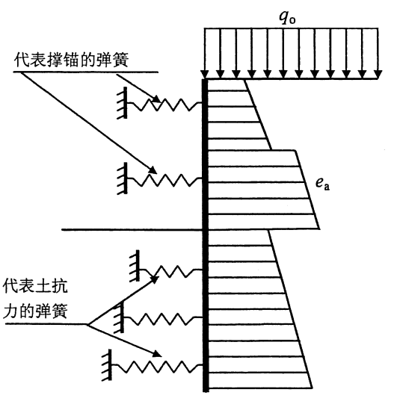
图5弹性抗力法计算简图
①被动区抗力安全系数计算
被动区抗力$e_{\text{ptk}}$按下式确定：
$e_{\text{ptk}}=k_{h}Δx$ (5-19)
被动区抗力安全系数按下式确定：
$k_{\text{tk}}=\frac{E_{p}}{E_{\text{ptk}}}$ (5-20)
式中：
$e_{\text{ptk}}$——按弹性抗力法计算的被动区抗力($\text{kPa}$)；
$k_{h}$——水平向基床系数，按“$m$”法确定(${\text{kPa}}/m$)；
$Δx$——支护结构水平位移($m$)；
$E_{\text{ptk}}$——支护结构嵌入深度范围内被动区抗力合力($\text{kN}$)；
$E_{p}$——支护结构嵌入深度范围内被动土压力合力($\text{kN}$)；
$k_{\text{tk}}$——被动区抗力安全系数，对于悬臂结构，不应小于1.50；对于单支点结构，不应小于1.20；对于多支点结构，不应小于1.05。
②土抗力弹簧的水平反力系数计算
$k_{h}=m(z−h_{0})$ (5-21)
式中：
$m$——土的水平反力系数的比例系数(${\text{kPa}}/{m^{4}}$)，对多层土。按不同土层分别取值；
$z$——计算点距地面的深度($m$)；
$h_{0}$——计算工况下的基坑开挖深度($m$)。
③锚杆水平向刚度系数计算
$K_{B}=\frac{3E_{g}E_{z}A_{g}{\text{Ab}}_{a}}{(3E_{z}{\text{Al}}_{f}+E_{g}A_{g}l_{a})s}{\text{cos}}^{2}θ$ (5-22)
$E_{z}=\frac{E_{g}A_{g}+E_{m}(A−A_{g})}{A}$ (5-23)
式中：
$K_{B}$——锚杆水平向刚度系数(${\text{kN}}/m$)；
$E_{g}$——锚杆杆体的弹簧模量(${\text{kN}}/{m^{2}}$)；
$E_{z}$——锚杆锚固段的组合弹簧模量(${\text{kN}}/{m^{2}}$)；
$A_{g}$——锚杆杆体的截面面积($m^{2}$)；
$A$——锚杆锚固段的截面面积($m^{2}$)；
$l_{f}$——锚杆自由端长度($m$)；
$l_{a}$——锚杆锚固段长度($m$)；
$E_{m}$——锚杆注浆锚固体的弹性模量(${\text{kN}}/{m^{2}}$)；
$b_{a}$——结构计算分析宽度($m$)；
$s$——锚杆水平间距($m$)；
$θ$——锚杆水平倾角。
计算过程采用郎肯土压力模型，砂性土水土分算，粘性土水土合算，有效应力指标采用水土分算的方法，按照施工顺序分工况计算桩的内力、水平位移、锚杆反力、被动区土抗力。
2、坑中坑多级稳定性分析
本基坑特殊之处在于外围大坑支护结构不仅受到深厚软土的影响，还受高水头承压水的影响，相应支护结构对土方开挖卸载敏感性非常强，因此必须分析坑中坑开挖对外围大坑支护结构的影响。超深坑中坑工程本身具有很强的空间特性，因此分析坑中坑土方开挖对外围大坑的支护结构的影响范围非常重要。
在研究坑中坑开挖对外围大坑支护结构受力变形性状造成的影响时，引入距离比$χ=B/H$参数，其中$B$为坑中坑与外围大坑支护结构的相对距离，$H$为坑中坑的开挖深度，通过单因子变量控制的方法来研究。并定义东侧、北侧浅层局部卸土（EABC区段）典型剖面为剖面Ⅰ；东侧、北侧浅层水平锚管（EABC区段）典型剖面为剖面Ⅱ；南侧典型剖面为剖面Ⅲ；西侧典型剖面为剖面Ⅳ；西南侧角部混凝土支撑典型剖面为剖面Ⅴ。
坑中坑开挖深度为6.5m，令$H=6\text{.}5m$为不变量，坑中坑与外围支护结构相对距离$B$变形，通过改变B的取值，分析各个典型剖面支护结构水平位移$δ$、最大位移出现位置$h$、被动区抗力安全系数$k_{\text{tk}}$、被动区抗力合力$E_{\text{ptk}}$、被动区土压力合力$E_{P}$，支护桩的弯矩$M_{k}$的变化，来确定坑中坑开挖的影响范围。根据$χ=B/H=1\text{\sim }\text{10}$的计算结果，各个上述各个参数变化关系见图6。
1）支护结构位移与B/H关系
- 支护结构水平位移与B/H关系
图6 距离比B/H与水平位移关系曲线
- 最大水平位移位置与B/H关系
图7 距离比B/H与最大水平位移位置关系曲线
图6及图7分别表示了0~10倍坑中坑深度范围内，外围大坑支护结构的最大水平位移和最大水平位移在围护墙上位置的变化情况。两图中曲线明显是随着距离比B/H的增大，曲线呈递减趋势变化。
对图6来说，最大水平位移具有明显的变化规律，B/H=0~3区段曲线的曲率变化很大，随着B/H的增大，位移明显减小；在B/H=3~7区段，曲线的曲率变化放缓趋于平稳状态；在B/H≥7区段，各剖面围护墙的位移变形曲线基本为直线。由于剖面Ⅲ和剖面Ⅳ支护结构相同，不同的是剖面Ⅳ的土层多了(2-1)粘土层，且(3-1)淤泥质粉质粘土较剖面Ⅲ厚2.5m，总的来说剖面Ⅳ的土层性质较差。图中明显可以看出，剖面Ⅳ的位移比剖面Ⅲ的要大，因此，可以说明地处土层性质较差的外围大坑支护结构对坑中坑开挖的敏感性要大。
对图7来说，各个曲线总体的变形趋势都是随着B/H的增大，最大水平位移的位置都在朝着桩顶位置移动，并到某一B/H值是区域稳定不变，但当B/H≥7时所有曲线全趋于稳定不变。出了剖面Ⅴ支护结构采用桩撑支护外，其余各个剖面均采用桩锚支护，从图中可以看出采用桩撑支护结构的收敛速度明显较桩锚支护结构的较慢。
2）被动区抗力安全系数与B/H关系
- 被动区抗力合力$E_{\text{ptk}}$与B/H关系
图8距离比B/H与被动区抗力合力$E_{\text{ptk}}$关系曲线
- 被动土压力合力$E_{p}$与B/H关系
图9距离比B/H与被动土压力合力$E_{p}$关系曲线
被动区抗力安全系数$k_{\text{tk}}$与B/H关系
图10距离比B/H与被动区抗力安全系数$k_{\text{tk}}$关系曲线
同样，图8~图10所示的曲线具有明显的变化规律，即3个图中曲线变化具有明显变化的区段，即B/H=0~3、B/H=3~7、B/H≥7。而且，B/H=0~3内曲线曲率随着B/H的增大变化显著；B/H=3~7内曲线曲率随着B/H的增大变化较为平稳；B/H≥7内曲线曲率随着B/H的增大基本不变，呈直线。
对图8来说，由于两类的支护结构和有效开挖深度的不同，造成了不同的两类曲线变化。剖面Ⅰ、剖面Ⅱ支护结构均采用SMW桩支挡浅层土体，中部采用被动区留土反压，下部采用桩锚支护结构，为多级柔性支护结构；剖面Ⅲ、剖面Ⅳ和剖面Ⅴ则采用外围浅层土体大放坡结合桩锚或桩撑的支护结构，为普通组合支护结构；且两种支护结构类型所对应的有效开挖深度不同，前者有效开挖深度为5.5m，前者有效开挖深度为8.5m。多级柔性支护结构支护体系的被动区抗力合力$E_{\text{ptk}}$值较小，且变化平稳；普通组合支护结构体系被动区抗力合力$E_{\text{ptk}}$值较大且在B/H=0~3变化较大。
对图9来说，B/H=0~3内曲线反应的被动土压力合力$E_{p}$随着B/H的增大而增大；并当B/H=3~7时$E_{p}$变形区域稳定；当B/H≥7时，$E_{p}$基本不变。对于拥有相同支护结构的剖面Ⅲ、剖面Ⅳ，由于剖面Ⅳ土层性质相对差一些，反而$E_{p}$较大，说明软土层越厚，支护结构所反映的敏感性越强。
对图10来说，由于被动区抗力安全系数$k_{\text{tk}}={E_{P}}/{E_{\text{ptk}}}$的关系，且$E_{p}$随着B/H的增大而从较快增大到平稳，$E_{\text{ptk}}$随着B/H的增大从较快减小到平稳或平稳变化，因此被动区抗力安全系数$k_{\text{tk}}$与被动土压力合力$E_{p}$的变化趋势相同。
3）支护桩弯矩与B/H关系
图(a) 剖面Ⅰ桩身弯矩与B/H关系 图(b) 剖面Ⅱ桩身弯矩与B/H关系
图(c) 剖面Ⅲ桩身弯矩与B/H关系 图(d) 剖面Ⅳ桩身弯矩与B/H关系
图(f) 剖面Ⅳ桩身弯矩与B/H关系
图11各个支护剖面桩身弯矩与B/H关系
从图11中5张子图来说，每个剖面曲线反应的变化规律大径相同，均为随着B/H的增大呈递减趋势，且曲线近似“勺”形，且当B/H≥7时，正、逆工况的桩身弯矩曲线基本呈直线，且两工况的弯矩值基本相等。同时，普遍情况下逆工况桩身弯矩较正工况小，且在B/H=0~3区段内曲线曲率变化大。
为了确定坑中坑开挖的影响范围，将B/H=7时与不考虑坑中坑的外围大坑支护结构的计算结果进行对比，如表4所示。
表4两种支护情况计算结构对比
计算剖面 | 相应计算参数 | 计算结果
计算剖面 | 相应计算参数 | B/H=7 | 不考虑坑中坑
Ⅰ | 正工况桩身弯矩M+max(kN-m) | 460 | 460
Ⅰ | 逆工况桩身弯矩 M-max(kN-m) | 441 | 441
Ⅰ | 最大位移 Smax(mm) | 11.07 | 11.07
Ⅰ | 最大位移位置(m) | 0 | 0
Ⅰ | 被动区抗力合力$E_{\text{ptk}}$( kN) | 752.1 | 752.1
Ⅰ | 被动土压力合力$E_{p}$( kN) | 2462.3 | 2462.3
Ⅰ | 被动区抗力安全系数 | 3.272 | 3.272
Ⅱ | 正工况桩身弯矩 M+max(kN-m) | 478 | 478
Ⅱ | 逆工况桩身弯矩 M-max(kN-m) | 479 | 479
Ⅱ | 最大位移 Smax(mm) | 11.27 | 11.27
Ⅱ | 最大位移位置(m) | 0 | 0
Ⅱ | 被动区抗力合力$E_{\text{ptk}}$( kN) | 775.6 | 775.6
Ⅱ | 被动土压力合力$E_{p}$( kN) | 2446.1 | 2446.1
Ⅱ | 被动区抗力安全系数 | 3.153 | 3.153
Ⅲ | 正工况桩身弯矩 M+max(kN-m) | 1105 | 1105
Ⅲ | 逆工况桩身弯矩 M-max(kN-m) | 1105 | 1105
Ⅲ | 最大位移 Smax(mm) | 24.00 | 24.00
Ⅲ | 最大位移位置(m) | 0 | 0
Ⅲ | 被动区抗力合力$E_{\text{ptk}}$( kN) | 1372.7 | 1372.7
Ⅲ | 被动土压力合力$E_{p}$( kN) | 4346.1 | 4346.1
Ⅲ | 被动区抗力安全系数 | 3.166 | 3.166
Ⅳ | 正工况桩身弯矩 M+max(kN-m) | 1134 | 1134
Ⅳ | 逆工况桩身弯矩 M-max(kN-m) | 1134 | 1134
Ⅳ | 最大位移 Smax(mm) | 27.07 | 27.07
Ⅳ | 最大位移位置(m) | 0 | 0
Ⅳ | 被动区抗力合力$E_{\text{ptk}}$( kN) | 1317 | 1317
Ⅳ | 被动土压力合力$E_{p}$( kN) | 4466.7 | 4466.7
Ⅳ | 被动区抗力安全系数 | 3.252 | 3.252
Ⅴ | 正工况桩身弯矩 M+max(kN-m) | 1444 | 1444
Ⅴ | 逆工况桩身弯矩 M-max(kN-m) | 1444 | 1444
Ⅴ | 最大位移 Smax(mm) | 28.87 | 28.87
Ⅴ | 最大位移位置(m) | 2.3 | 2.3
Ⅴ | 被动区抗力合力$E_{\text{ptk}}$( kN) | 1414.3 | 1414.3
Ⅴ | 被动土压力合力$E_{p}$( kN) | 4322.8 | 4322.8
Ⅴ | 被动区抗力安全系数 | 3.056 | 3.056
通过对B/H=7时与不考虑坑中坑的外围大坑支护结构的计算结果对比，可以得出就本基坑工程来说，当B/H≥7（7倍坑中坑深度距离外），坑中坑的开挖对外围大坑支护结构基本没有影响，即B/H=7可作为次影响区和稳定区的明确分界点。
3、坑中坑多级稳定性的规律
上述通过改变距离比B/H，研究了支护结构的水平位移$δ$、最大位移出现位置$h$、被动区抗力安全系数$k_{\text{tk}}$、被动区抗力合力$E_{\text{ptk}}$、被动区土压力合力$E_{P}$，支护桩的弯矩$M_{k}$的相应变化，可以得出如下规律：
①随着距离比B/H的增大，支护结构的水平位移$δ$、最大位移出现位置$h$、支护桩的弯矩$M_{k}$呈递减趋势变化；被动区抗力安全系数$k_{\text{tk}}$、被动区土压力合力$E_{P}$呈递增趋势变化。因此，可以得出坑中坑距离外围大坑支护结构越远，对其的影响越小，相应大坑支护结构的安全性越高。
②相同支护结构，所处的不同土层性质，外围大坑支护结构对坑中坑开挖的敏感度不同，土层性质较差地区的支护结构敏感度较高，相对稳定性较差。
③从不同曲线随距离比B/H变化来看，可以大致分为三个区间，即B/H=0~3（3倍坑中坑深度范围内），即主影响区域；B/H=3~7（3~7倍坑中坑深度范围内），即次影响区域；B/H≥7（7倍坑中坑深度范围以外），即稳定区域。采用被动区抗力安全系数$k_{\text{tk}}$来划分各个影响区域，如图12所示。
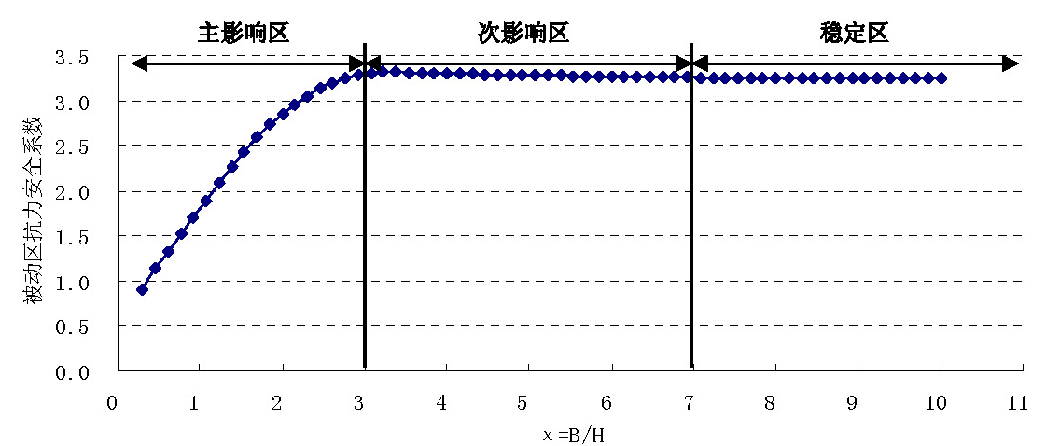
图12 坑中坑开挖相对大坑支护结构影响范围
4、坑中坑多级稳定性的数值模拟分析
1）计算剖面的选取
通过上述基于本基坑工程的坑中坑多级稳定性分析，可以确定当坑中坑位于3倍坑中坑深度范围内时，对外围大坑支护结构的影响最大。由前知坑中坑相对外围支护结构的位置关系，如表5所示。
表5基坑坑中坑相对外围基坑围护结构距离
坑中坑相对大坑计算剖面位置 | 相对距离(m) | B/H | 所处影响区域
剖面Ⅰ——东侧 | 36.6 | 5.6 | 次影响区
剖面Ⅰ——北侧 | 100.1 | 15.4 | 稳定区
剖面Ⅱ——东侧 | 55.9 | 8.6 | 次影响区
剖面Ⅱ——北侧 | 100.1 | 15.4 | 稳定区
剖面Ⅲ——南侧 | 40.7 | 6.3 | 次影响区
剖面Ⅳ——西侧 | 30.3 | 4.7 | 次影响区
剖面Ⅴ——西南侧角撑区 | 33.9 | 5.2 | 次影响区
注：坑中坑开挖深度H=6.5m。
通过计算表5的分析结果，可知本工程坑中坑大部分处于次影响区，局部位于稳定区，由于剖面Ⅳ—西侧的B/H=4.7最小，相对来说对外围大坑支护结构的影响最大，数值模拟选取剖面Ⅳ进行分析计算。
2）数值模拟分析
通过有限元软件有限元模拟分析，可得坑中坑围护体系最大水平位移为14.53mm，竖向最大位移为24.61mm，相应总体位移为28.59mm，坑底隆起为32.42mm，均满足规范位移$δ$≤40mm的要求。外围大坑围护体系最大水平位移为30.79mm，竖向最大位移为15.20mm，相应总体位移为33.59mm，坑底隆起为32.91mm，均满足规范位移$δ$≤40mm的要求。通过以上分析，说明了坑中坑的开挖对外围大坑支护结构的影响不大，即坑中坑采用刚性支护桩、柔性坑外加固及坑内满堂加固“刚柔”相结合的支护结构取得了非常好的支护效果。

5坑中坑工程支护效果评价与分析
超深坑中坑、超高承压水影响、深厚软土层影响的地处长江Ⅰ级阶地的武汉中心超深坑中坑工程在国内外尚属首例。通过对本工程的坑中坑进行单级和多级稳定性分析，得出了基于本工程的坑中坑开挖施工的影响范围，为后续坑中坑支护结构的设计和施工奠定了良好的理论基础。
根据长江Ⅰ级阶地地层结构、地下水和支护结构失效模式的特点，针对性的制定了兼顾止水、封水、降水和挡土控制位移的坑中坑悬臂式支护体系+坑内外止水加固的设计方案，并通过科学的理论法分析，验证了该支护方案的可行性。同时，配合有效的土方开挖施工，安全、高效地完成了坑中坑的支护任务。现场施工情况如下图所示。
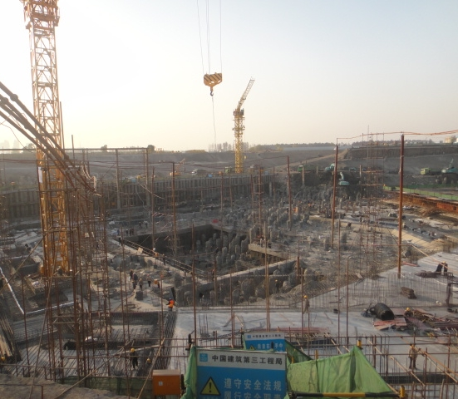 | 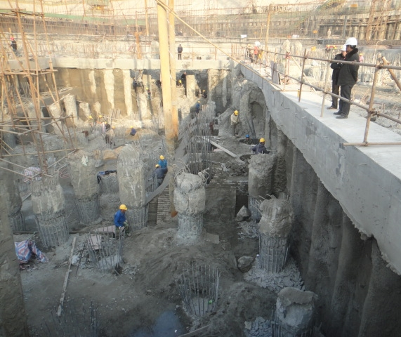
坑中坑开挖平面 | 坑中坑内破桩头施工
通过分析基坑监结果，坑中坑支护桩水平位移在8mm~19mm之间，外围支护桩水平位移在17.14mm~36.75mm之间，该两级支护体系的变形均在安全控制$δ$≤40mm范围内，说明了坑中坑悬臂式支护体系+坑内外止水加固敞开式支护结构具有很高的安全性。该方案的顺利实施，不仅很好地提前和完成了工期目标，保证了施工的安全性，还大大减少了坑中坑支护的造价，确定了良好的社会和经济效益。

6结论
1）对于超深坑中坑，定义B为坑中坑支护结构边与外围基坑的距离、H为超深坑中坑的开挖深度，当B/H=0～3时，坑中坑对外围大基坑的作用位于主影响区域；当B/H=3～7时为次影响区域；当B/H≥7时为稳定区域。
2）在缺乏针对坑中坑的设计规范和理论情况下，采用常规理论对坑中坑支护结构进行计算，并用有限元软件进行模拟分析，能够很好的反映坑中坑支护结构的变形和位移。
3）坑中坑支护设计未考虑工程桩与支护桩的协同作用，这种协同作用可作为今后进一步研究的方向。

参考文献：
[1] DB42/159-2004.基坑工程技术规程[S].
[2] 陈仲颐,周景星,王洪瑾. 土力学[M]. 北京：清华大学出版社.1994.
[3] 王洪新. 基坑宽度对围护结构稳定性的影响[J].土木工程学报, 2011, 44(6): 120-126.
[4] 曾庆义,杨晓阳. 基坑隆起稳定问题的应力强度计算方法[J].岩土工程学报, 1996, 18(2): 17-22.

